更多精彩资料请关注教育城中考网：http://www.12edu.cn/zhaokao/zk/
河南省2012年中考模拟物理（二）
一、填空题(共16分,每空1分)
1．清蒸螃蟹是人们喜爱的一道美食，在蒸螃蟹时听到的“嗞嗞”声是通过_________传播到我们的耳朵；蒸熟的螃蟹看起来是红色的，这是因为蟹壳________红光。
2. “歼20”是我国自主研制的新一代隐身歼击机，具有卓越的机动性能，当它在空中加速向上运动时，动能 ，重力势能 。（填“增大”或“减小”或“不变”）
3. 某日光灯接在照明电路中正常工作时，其电流是0.1A，若通电10min，有 J电能转化成了热能和 能。
4. 如图1所示为某宾馆的房卡，只有把房卡插入槽中，房间内的灯和插座才能有电，房卡的作用相当于一个________接在干路上．房间里有电灯、电视等用电器，它们是_____联的．
5．如图2所示的电路中，电源电压不变.只闭合开关S₂时，电压表示数为6V，则电源电压为 V；只闭合开关S₁时，电压表的示数为2V，若已知L₂的阻值为10Ω，则L₁的阻值为＿＿＿＿＿＿Ω.
6.如图3所示，落地平面镜高0.8米。身高1．5米的美美同学站在镜前却看不到自己全身的像，她回想起物理课上所学知识就＿＿＿＿(选填“适当后退一段距离”或“适当把镜子升高一段距离”)，当她看到了自己全身像时，此像的大小与她本人相比应该是＿＿＿(选填“大”、“小”或“一样大”)
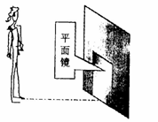
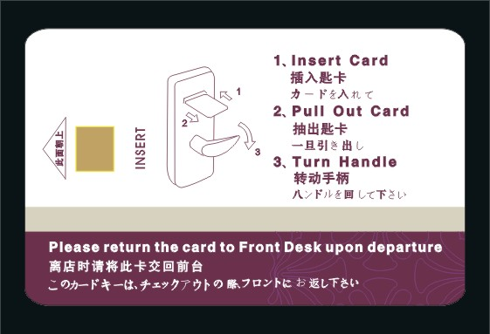
图1 图2 图3
L₁
L₂
S₁
S₂
V

7．某家用电能表上标有“220V 5A 3000r/KW·h”的字样，当家中用电器全部工作时， 电能表1min转45r，由此可估算出该家所有用电器的总功率为______W：若该家全部用电器工作时的总电流不超过电能表的额定电流，还可以再增加______W以下的用电器。
8．绿色植物通过光合作用将太阳能转化成______能。为开发新能源，人类已能够把油菜籽、蓖麻、大豆等农作物加工转化成“生物燃料”，“生物燃料”属于______能源。(填“可再生”或 “不可再生”)
二、选择题(共16分,把你认为正确的答案序号填涂在答题卷的相应位置上, ,每小题只有一个正确答案,)
9．在我们的生活和生产中，经常要对物质进行分类.如以下物品可分成两类：①铅笔芯、铝质易拉罐、铁芯 ②塑料笔套、橡皮、玻璃。这两类物品分别属于（ ）
A．金属和非金属 B．导体和绝缘体
C．磁性材料和非磁性材料 D．晶体和非晶体
10．下列过程中，有一个力的作用效果与其他三个不同类，它是（ ）
A．用力把铅球推出 B．进站的火车受阻力缓缓停下
C．苹果受重力竖直下落 D．把橡皮泥捏成不同造型
11．托里拆利测大气压强的值时选用水银，主要原因是因为（ ）
A.水银是金属，能导电 B.水银比热容比较小
C水银的密度很大 D.水银的凝固点比水的凝固点更低，且有颜色
12. 如图4所示，一直杆可绕O点转动，杠杆下端挂一重物，为了提高重物，用一个始终跟杠杆垂直的力使杠杆由竖直位置慢慢转到水平位置，在这个过程中直杆（ ）
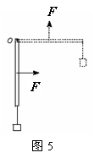
A.始终是省力杠杆
图4
B.先是省力的，后是费力的
C. 始终是费力杠杆
D.先是费力的，后是省力的
13.在图5中，能正确表示通电螺线管及静止小磁针N极指向的是 （ ）
A． B． C． D．

ER

S
N
图5
N
A₂V
N
A₂V
N
A₂V
N
A₂V
N
A₂V
N
A₂V
N
A₂V
N
A₂V

N
NN
S
NN
N
A₂V
N
A₂V
N
A₂V
N
A₂V
N
A₂V
N
A₂V
N
A₂V
N
A₂V
N
A₂V
N
A₂V
N
A₂V
N
A₂V
N
A₂V
N
A₂V
N
A₂V
N
A₂V
N
A₂V
N
A₂V
N
A₂V
N
A₂V
N
A₂V
N
A₂V
N
A₂V
N
A₂V
N
A₂V
N
A₂V
N
A₂V
N
A₂V
N
A₂V
N
A₂V
N
A₂V
N
A₂V
N
A₂V
N
A₂V
N
A₂V
N
A₂V
N
A₂V
N
A₂V
N
A₂V
N
A₂V
N
A₂V
N
A₂V
N
A₂V
N
A₂V
N
A₂V
N
A₂V

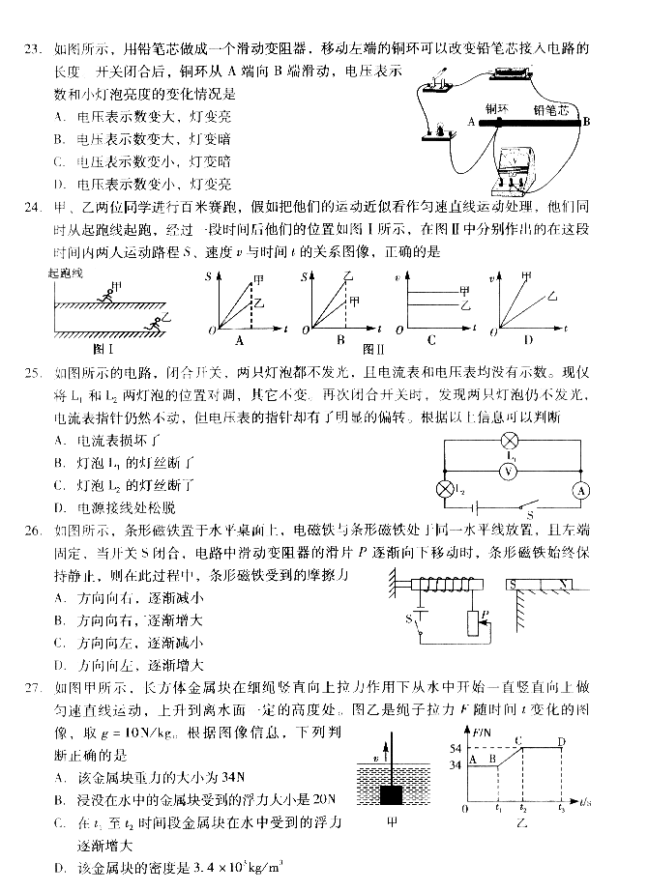
14．如图6所示，长方体金属块在细绳竖直向上拉力作用下从水中开始一直竖直向上做匀速直线运动，上升到离水面一定的高度处。图乙是绳子拉力F随时间t变化的图像，取g=10N/Kg。根据图像信息，下列判断正确的是（ ）
图6
A、该金属块重力的大小为34N
B、该金属块的密度是2.7×10³g/Cm³
C、浸没在水中的金属块受到的浮力大小是20N
D、在t₁至t₂时间段金属块在水中受到的浮力
逐渐增大
15.图7所示电路，电源两端电压保持不变。开关S由闭合到断开，下列判断正确的是
A.电压表的示数不变
V
A
图7
S
R₁
L

B.电流表的示数增大
C.电压表与电流表的比值不变
D.灯泡的亮度不变
16．在图8中，底面积为S=100cm²的圆柱形容器中装有密 度为ρ的某种液体。图8甲中，液体的深度是20cm，此时手对细线的拉力是8 N，物体A对容器底部的压力是F₁；图8乙中，手对细线的拉力是15N；图8丙中，物体A露出液面的体积是总体积的五分之二，液体对物体A表面的压力是F₂，液体的深度是16cm，手对细线的拉力是19.8N，，液体对容器底部的压强为p （g取10N/kg）以下说法正确的是
A.F₁ =6N B.ρ= 1.0×10³kg/m³ ,
图8
乙
A
甲
A
A
丙
C.P=2.4×10³ Pa D. F₂ = 12N

三、作图（4分）17、.如图9所示，对小球进行受力分析，画出小球受到重力和小球对天花板的拉力的示意图。18、在图10中画出光线经凹透镜后的传播方向
图9
F
F
O
图10

四、实验探究题(4分+3分+4分+6分共17分,)
19． 我们在学习和生活中，常常看到下面类似情形：
（1）图12中弹簧测力计的示数是 N。
（2）图13中温度计的示数是 ℃；
图16
甲 乙
1
0
2
3
4
5g
50g

（3）图14中电流表指针所指的示数为 A；
（4）图15中物体的长为 cm。www.zx172.com
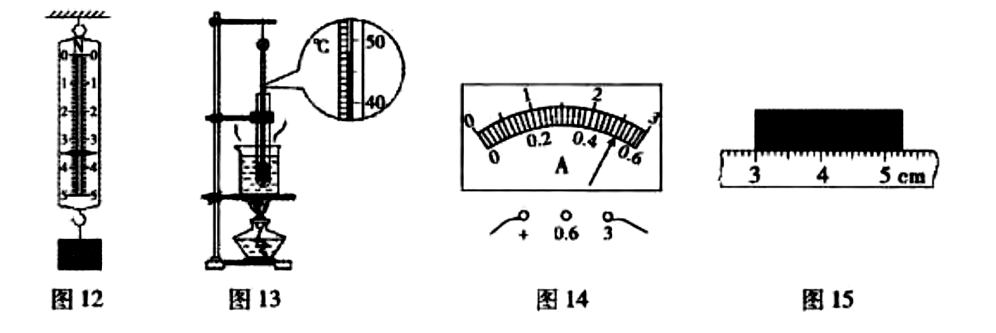
20.小军用天平和量筒测量矿石的密度。他在调节天平时，发现指针偏向分度盘中央刻度线的右侧，如图16甲所示。为使天平横梁水平平衡，他应将平衡螺母向 端调。然后用调节好的天平测量矿石的质量，天平平衡时右盘中的砝码质量、游码在标尺上的位置如图16乙所示，则矿石的质量为 g。用量筒测量矿石的体积如图16丙所示，则矿石的密度是 kg/m³。
丙
mL
50
40
10
30
mL
50
10
20
30
20
40
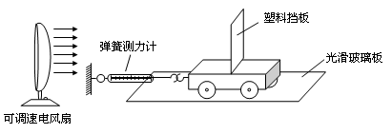
21. 逆风骑自行车时，弯着身体，会省力些；雨天，撑伞逆风行走时，风速越大，行走越困难．这是因为受到空气阻力的作用．物体所受空气阻力大小与哪些因素有关呢?小明猜想可能与物体的迎风面积和风速有关．为验证以上猜想，小明选用了如下器材：可调速电风扇（高、中、低三档）、弹簧测力计、面积不同的塑料挡板三块、光滑玻璃板、小车．
图18

（1）小明设计了如图18所示实验，用电风扇向小车及挡板吹风，模拟小车运动时受到的空气阻力．根据 __ 的知识，通过弹簧测力计即可测出小车受到的空气阻力．
（2）小明在探究风速对小车所受空气阻力的影响时，保持迎风面积一定，测得数据如下：
风速 | 低 | 中 | 高
小车受到的空气阻力/N | 0.8 | 2.2 | 3.8
通过对表中数据分析，可得出的结论是： __ ．
（3）小明还想探究迎风面积对小车所受空气阻力的影响，请你帮他设计出主要的实验步骤： ．
（4）你认为影响物体所受空气阻力大小的因素可能还有 __ （写出一个）．
22．在“测量小灯泡电功率”的实验中，已知电源电压为4V，小灯泡的额定电压为2．5V，小灯泡的电阻约为9Ω，滑动变阻器上标有“20Ω 1A”字样。
⑴小明正在连接实验电路，还有部分导线未接上，如图19所示。请你和小明一起用笔画线代替导线，把图中电路连接好。
－
⑵实验中小明同学连接好电路后，闭合开关，移动滑动变阻器的滑片，发现小灯泡始终不亮，电压表示数为4V，电流表示数为0，故障的原因可能是 。
⑶小明同学排除故障后，再次闭合开关，将滑动变阻器的滑片移到某点时，电压表的示数为2.2V，为测量小灯泡的额定功率应将滑片向 端移动(选填“左”或“右”)。
(4)当电压表的示数等于额定电压时，电流表的示数如图20所示，则小灯泡正常发光时的电流是 A，小灯泡的额定功率是 W。
- 计算题(共17分,)
23．今年清明节，爸爸开车带着李兵从市区出发沿高速到蒙山扫墓，汽车(包括车上的人和物品)质量为1.8×10³kg，车轮与地面的总接触面积为0.09m²，当汽车以90km/h的速度在平直路面上匀速行驶时，汽车发动机牵引力为1000N，热机效率为30％，汽油的热值为4．6×10⁷ J／kg(假设汽油完全燃烧，g取10N／kg)．求：
(1) 汽车静止时对路面的压强．
(2) 汽车以90km/h的速度匀速行驶时，牵引力的功率．
（3）若汽车按照这种方式行驶，这次旅行全程往返138km，牵引力做的功是多少？李兵应该提醒爸爸至少要加汽油多少kg？
24、为了应对全球金融危机，我国政府出台了家电下乡政策，空气源热泵热水器被列入家电下乡的商品目录，它的基本工作原理如下：
热媒在热泵的作用下在系统内循环流动，它在热泵内完成气态的升压升温过程（温度高达100），它进入散热器后释放出高温热量加热水，同时自己被冷却并转化为液态①；当它运行到吸热器后，液态热媒被吸热并转化气态②，同时温度下降至零下20左右，这时吸热器周边的空气就会源源不断地将低温热量传递给热媒。热媒不断循环就实现了空气中的低温热量转变为高温热量并加热冷水的过程。空气源热泵热水器所消耗的电能仅是带动热泵工作，由于大量空气中的热量进入系统，使热水得到的能量远远大于热泵消耗的电能，空气能热水器最主要的性能指标是“制热系数”，制热系数就是指用户获得的热能同时热水器消耗的电能的比值，它可高达300﹪以上。
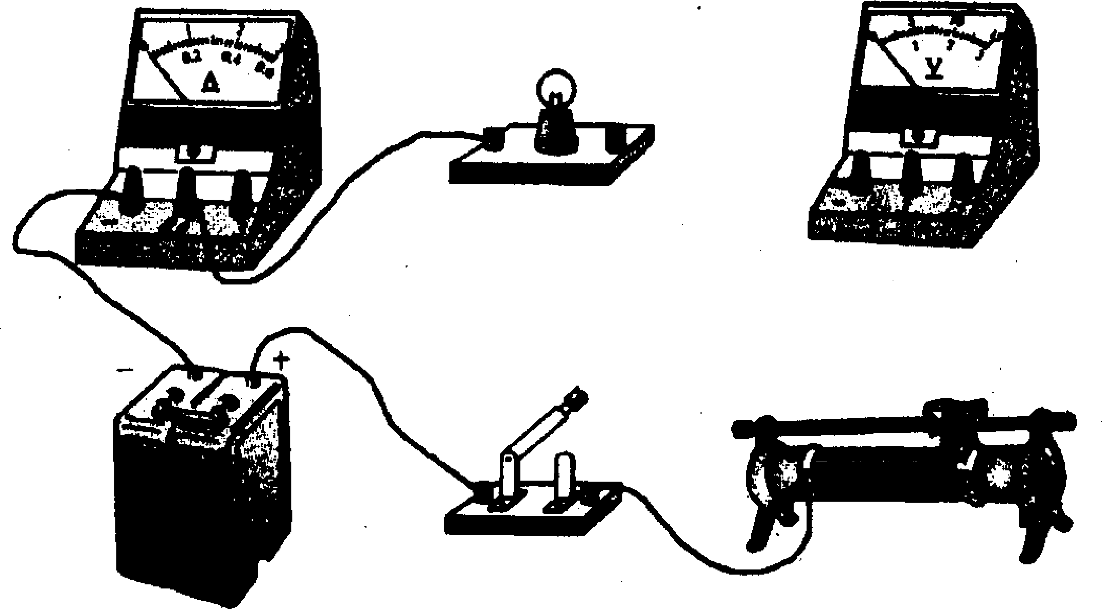
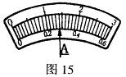
（1）试写出文中划线部分的两个物态变化的名称：① ②
图19
图20
（2）家庭每天用60℃热水200㎏，若水的初温是15℃，则水吸收的热量为多少？
（水的比热容c=4.2×10³J/(kg.℃)）
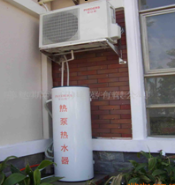
（3）热泵热水器中水增加的内能是能量的 （填转移或转化）
（4）若该家庭使用空气源热泵热水器提供热水，空气源热泵热水器的“制热系数”，是315﹪，每天需要消耗的电能是多少？ 合多少千瓦时

参考答案
一、填空题(共16分,每空1分)
1.空气，反射
2.增大，增大
3.1.32×10⁴，光
4.开关，并
5，6，20
6.适当把镜子升高一段距离，一样大
7.900，200
8.化学能，可再生
二选择题
9,B 10.D 11.C 12.B 13.A 14.C 15、D 16、C
三、作图（4分）
G
图12

F
F
O

图10
四、实验探究题(共16分,每小题8分)
19 （1） 3.5 （2）48 （3）2.5 （4） 2.28（2.27-2.29均给分）
20、左；52；2.6×10³
21（1）二力平衡 （2）迎风面积一定时，风速越大，物体所受空气阻力越大
（3）电风扇风速调至同一档，分别面积不同的塑料挡板，测出并比较弹簧测力计示数大小
（4）物体形状，表面粗糙程度等（本题有其它相近表述均可得分）
22 （1）图省 （2）小灯泡断路
（3）左 （4）0.28 0.7w
五、计算题(共17分,)
23、（1）P=F∕S=1.8×10³×10 ∕0.09=2×10⁵ 2分
（2）P=FV=1000×90∕3.6=2.5×10⁴ 2分
（3）W=FS=1000×138×10³=1.38×10⁸J 2分
m=FS∕qη=10kg 2分
24、（1）液化 汽化
（2）3.78×10⁷ （3）转移（4） 1.2×10⁷ 3.33

更多精彩资料请关注教育城中考网：http://www.12edu.cn/zhaokao/zk/

